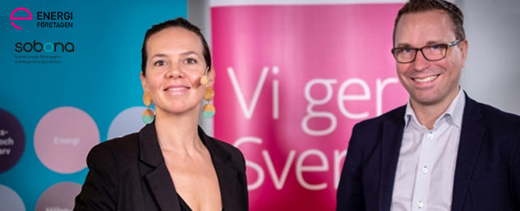
Strategisk kompetensförsörjning

8 oktober 2025
Digital sändning

Program

Onsdag 8 oktober 2025

09.00 Välkommen!
Dagens moderator presenterar programmet.
Annika Johannesson, Cajem kommunikation AB

09.05 Energibranschen – från osynlig till synlig
Hur har det gått sedan Energiföretagen Sveriges kommunikationssatsning Energiboost presenterades för ett år sedan? Vad blev resultatet och vilka är framgångsfaktorerna?
Greta Hjortzberg Öhman, ansvarig kompetensförsörjning, Energiföretagen Sverige

09.25 Handen på hjärtat - hur inkluderande är vi egentligen?
Det är lätt att säga att vi vill tillvarata människors kompetenser men hur gör vi det i verkligheten?
Elin Fellers, projektledare välutbildade nyanlända, Energiföretagen Sverige
Robert Camuset, produktionschef, Ellevio

09.45 Från utbildning till praktik
Vad händer när vi krokar arm och samarbetar kring en rad insatser? Uppdragsutbildningen inom energiteknik presenteras och en tidigare student berättar om sina erfarenheter.
Christian Hansson, verksamhetschef, Folkuniversitetet
Erik Elfgren, bitr. professor vid institutionen för teknikvetenskap och matematik, LTU Hesham Shiiko, drifttekniker, Kalmar energi

10.05 Paus

10.15 Branschvalidering stödjer omställningen
Hur har arbetet med validering förändrat synen på yrkeskompetens och rekryteringsprocesser hos Tekniska Verken och dotterbolaget Kiruna Kraft?
Ann-Helen Friman, avdelningschef HR Kommunikation, Tekniska Verken i Kiruna AB
Jennie Koivuniemi, HR-konsult och projektledare, Tekniska verken i Kiruna AB

10.35 MyH skapar nya vägar in i energibranschen
Vi får veta mer om ansökningsförfarandet, avsiktsförklaringar och hur det fungerar med LIA-praktik.
Myndigheten för Yrkeshögskolan

10.55 Börja tidigt och bygg långsiktigt
På Karlstads Energi byggs framtidens kompetens från grunden – med satsningar som börjar redan i förskolan och växer till långsiktiga relationer hela vägen till anställning. Lyssna till hur företaget tar klivet in i de värmländska klassrummen.
Henrik Jönson, HR specialist, Karlstad Energi

11.15 Paus

11.25 Det här är framtidens digitala beredskap
Det förändrade säkerhetsläget påverkar många branschers kompetensförsörjning. Hur ser det ut idag och hur förbereder vi oss på det som kommer?
Jimmy Persson, utvecklings- och säkerhetschef, Svenska stadsnätsföreningen
Linda Kindberg, beredskapschef & nationell beredskapssamordnare, Resilienta telekomnät

11.45 Så möter vi framtiden tillsammans
Reflektion över förmiddagen och en framtidsspaning till er som lyssnat!
Conny Larsson, kanslichef Kompetenskansliet, Sobona
Greta Hjortzberg Öhman, ansvarig kompetensförsörjning, Energiföretagen Sverige kommunikation Energiföretagen Sverige

12.00 Avslut

